Technologia Web wychodzi naprzeciw automatyce przemysłowej
B&R przedstawia rozwiązanie mapp View HMI na targach SPS/IPC/Drives
Firma B&R na targach SPS/IPC/Drives zaprezentuje swoje nowe rozwiązanie HMI – mapp View. Będzie to pierwsza prezentacja pełnego potencjału technologii web w środowisku narzędzia programistycznego Automation Studio. Inne ciekawe i nowatorskie rozwiązania przedstawiane na stoisku B&R (hala 7 / stoisko 206) to między innymi nowa generacja pulpitów operatorskich na wysięgnikach, a także innowacyjne rozwiązania bezpieczeństwa, wykorzystujące inteligentne siatki świetlne. (intelligent light grids).
Dzięki mapp View B&R otwiera bogactwo nowych możliwości w projektowaniu aplikacji HMI. Inżynier otrzymuje wszystkie narzędzia, jakich potrzebuje, aby stworzyć wydajne i intuicyjne w obsłudze rozwiązania HMI oparte na sieci – bez wymagania znajomości HTML5, CSS lub JavaScript.
Przygotowany do każdej aplikacji
Automation Panel 500 reprezentuje nową generację wyświetlaczy na wysięgniku i stawia poważne wyzwanie konkurencji w zakresie elastyczności i modułowej konstrukcji. Te w pełni zamknięte układy charakteryzują się stopniem ochrony IP65 i są dostępne w wielu różnych wariantach.
Bezpieczne zdalne utrzymanie
Ultrakompaktowe sterowniki X20, bezpieczna technologia zdalnego utrzymania i nowe terminale operatorskie wraz z wielodotykowym interfejsem użytkownika to tylko kilka dodatkowych rozwiązań wartych poznania na stoisku firmy. Ponadto, B&R będzie wprowadzać i przedstawiać zupełnie nowe koncepcje bezpieczeństwa oparte na zintegrowanej z siecią siatce świetlnej.

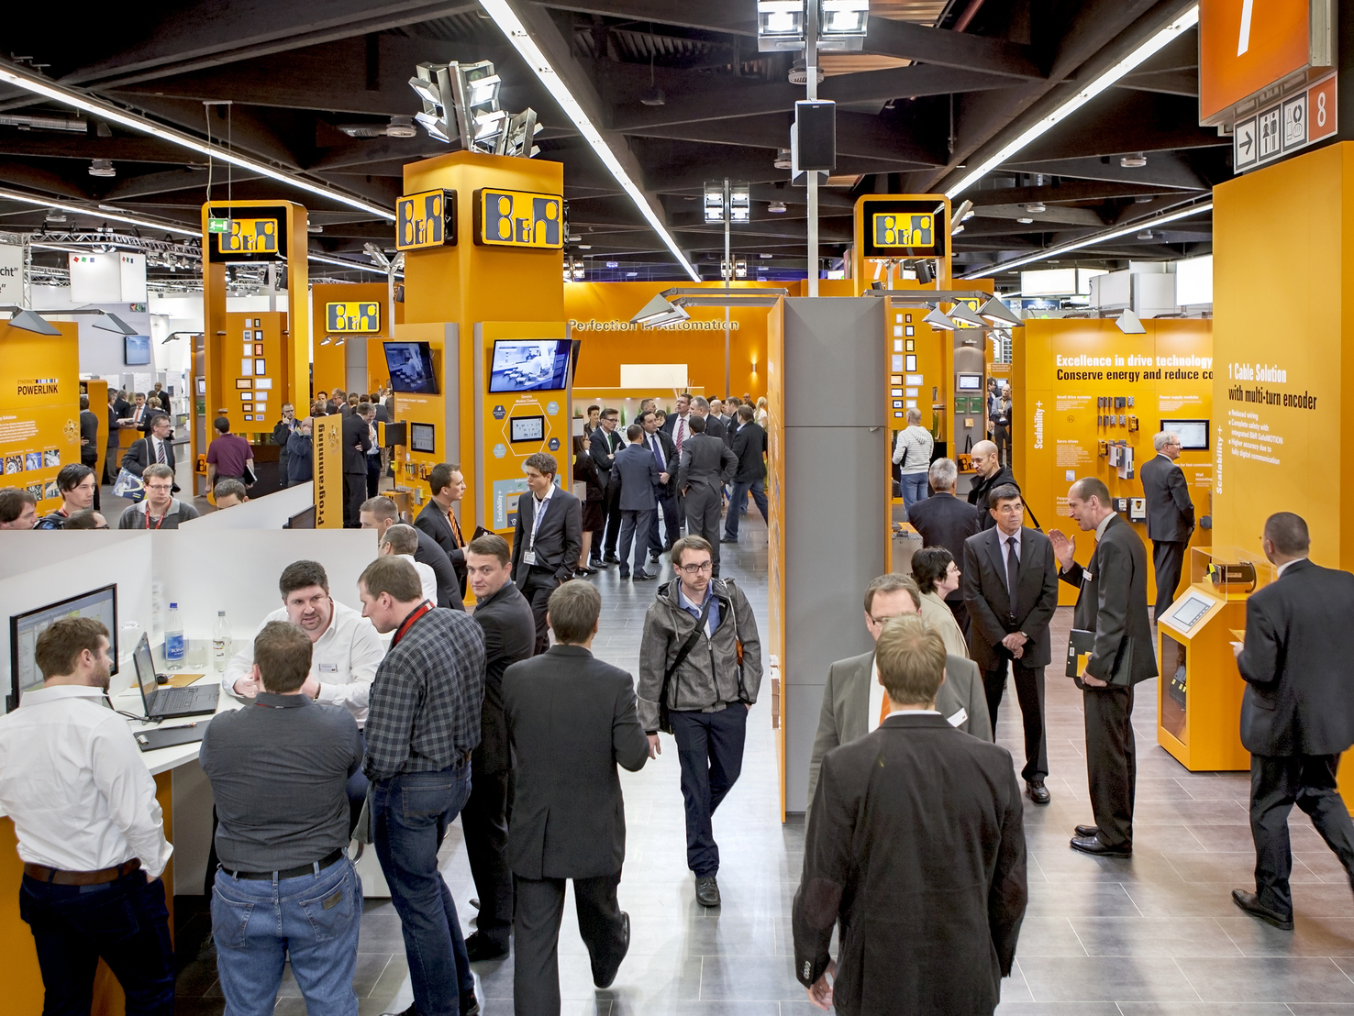
Nowe rozwiązanie mapp View HMI jest tylko jedną z wielu innowacji prezentowanych przez B&R na targach SPS/IPC/Drives.

O firmie B&R
B&R to innowacyjna firma z branży automatyzacji z siedzibą w Austrii i przedstawicielstwami na całym świecie. Od 6 lipca 2017 B&R stała się jednostką biznesową Grupy ABB. Jako globalny lider w automatyce przemysłowej, B&R łączy najnowocześniejsze technologie z kunsztem inżynieryjnym, oferując klientom z praktycznie każdej branży kompleksowe rozwiązania z zakresu automatyki maszyn i automatyki zakładowej, sterowania napędami, interfejsów HMI oraz zintegrowanej technologii bezpieczeństwa. Dzięki standardom komunikacji przemysłowej IoT, takim jak OPC UA, POWERLINK i openSAFETY, a także z wydajnym środowiskiem programistycznym Automation Studio, B&R nieustannie przedefiniowuje przyszłość technologii automatyzacji. Duch innowacyjności, który prowadzi B&R na szczyt przemysłowej automatyzacji, jest wzmacniany zamiłowaniem do upraszczania procesów i wyprzedzania oczekiwań klientów.
Aby uzyskać więcej informacji odwiedź stronę www.br-automation.com

